**Calificación**

Guía de Autoaprendizaje

Lenguaje y comunicación

**UNIDAD 0:Soltando mis manitos y conociendo las vocales.**

**Nombre**: _______________________________________**Curso:**1° básico **Fecha de entrega**: 20 de marzo

|  |  |
| --- | --- |
| **Objetivos:** | * Ejercitar destezas grafomotoras. * Desarrollar lateralidad. * Identificar sonido de vocales. * Leer y escribir vocales. |

|  |
| --- |
| **INSTRUCCIONES GENERALES:**  Este material debe ser impreso para su completación, luego se debe enviar escaneado o fotografiado al correo indicado posteriormente. En caso de no contar con forma de imprimirse podrá acercar al establecimiento a retirar un ejemplar y realizar el mismo procedimiento con el objetivo de hacer la retroalimentación y calificación. |
| **MAIL DE RECEPCIÓN:** katamunozcruz@yahoo.cl |

|  |  |  |  |  |  |  |  |  |  |  |  |  |  |  |  |  |  |  |  |  |  |  |  |  |  |  |  |  |  |  |  |  |  |
| --- | --- | --- | --- | --- | --- | --- | --- | --- | --- | --- | --- | --- | --- | --- | --- | --- | --- | --- | --- | --- | --- | --- | --- | --- | --- | --- | --- | --- | --- | --- | --- | --- | --- |
| **Rúbrica:**   |  |  |  | | --- | --- | --- | | Indicadores | Puntaje ideal | Puntaje real | | Realiza actividades de apresto. | 7 |  | | Realiza actividad de lateralidad. | 1 |  | | Identifica sonido inicial y escribe vocal u. | 4 |  | | Identifica sonido inicial y escribe vocal i. | 4 |  | | Identifica sonido inicial y escribe vocal u. | 4 |  | | Identifica sonido inicial y escribe vocal u. | 4 |  | | Identifica sonido inicial y escribe vocal u. | 4 |  | | Identifica y escribe sonido inicial. | 5 |  | | Escribe su nombre y apellido. | 2 |  | | Total | 35 |  | |

1.- Realiza 4 reglones de pestañas, 4 de ganchos y 4 de círculos:

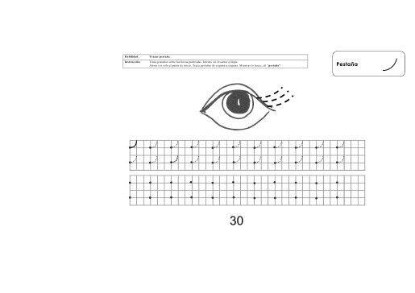

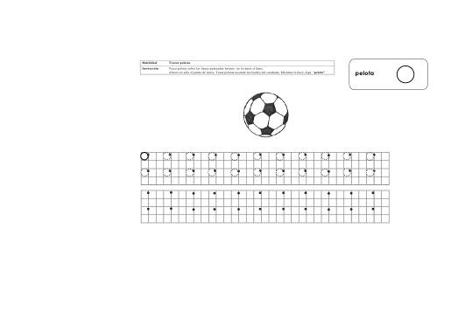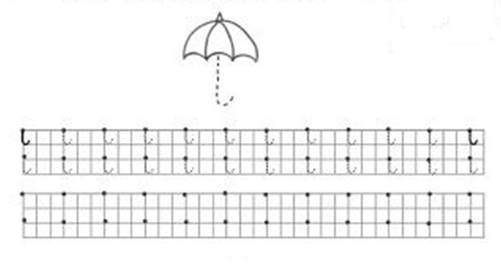

2.- Sin levantar tu lápiz, une las líneas y luego pinta el tiburón.

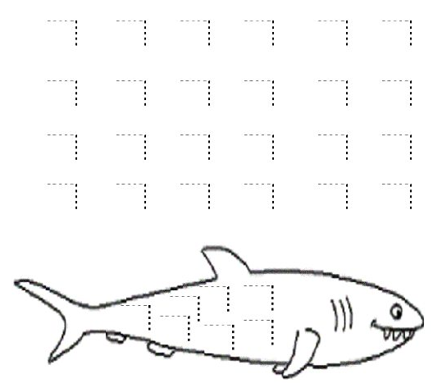

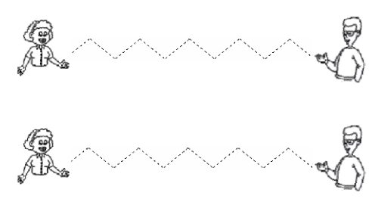3.- María y Luis están muy lejos, ayúdalos marcando la línea para que puedan conversar.

4.- Une cada trazo sin levantar el lápiz luego pinta los defines:

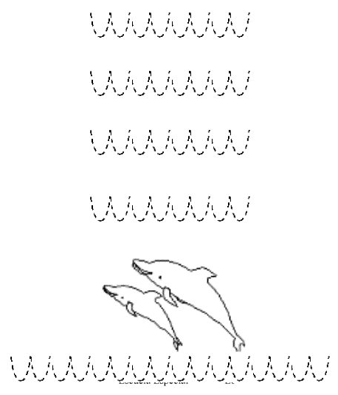

5.- Une las líneas de cada cuadrado y luego pinta el tren.

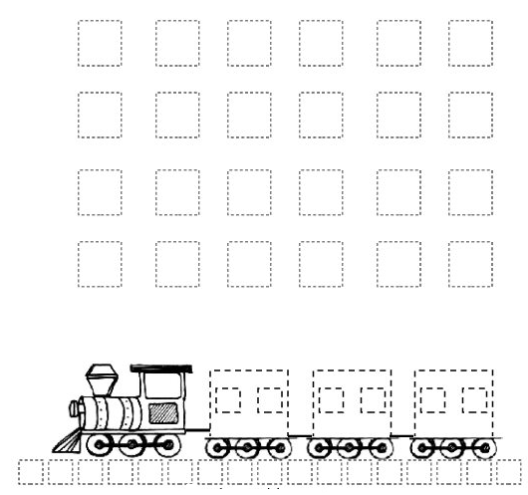

6.- Pinta de color rojo el objeto que Memo tiene en su mano derecha.

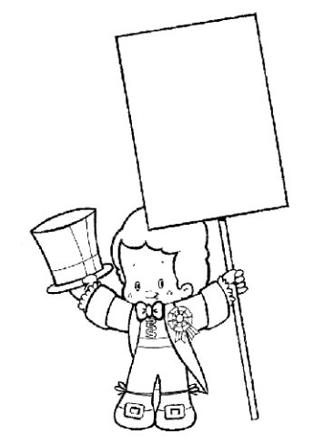

7.- Encierra con una cuerda los dibujos que comienzan con el sonido **u**:

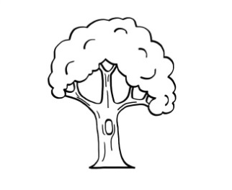



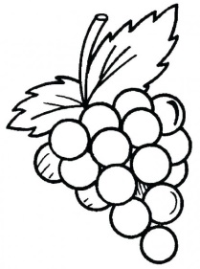

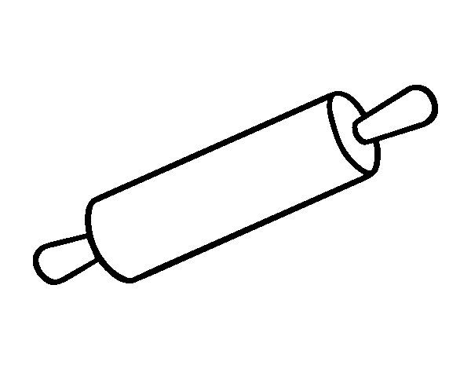

8.- Observa la imagen, ahí aparece cómo se lee y cómo se escribe la vocal u :

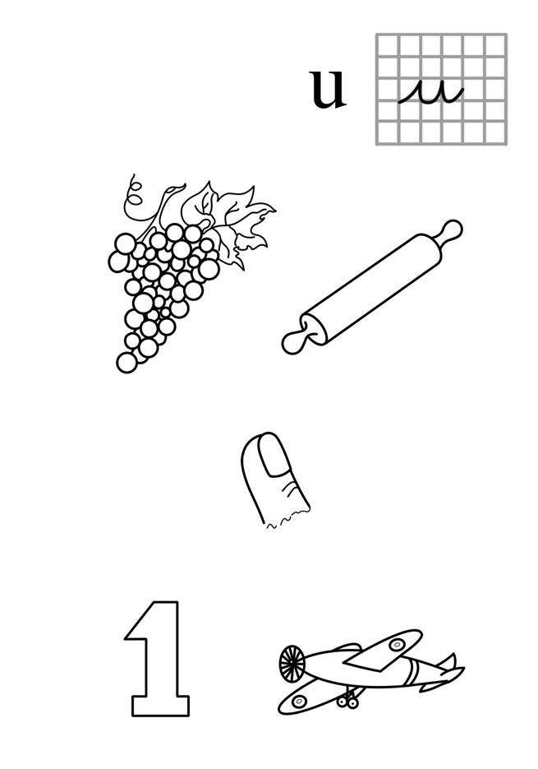  
Escribe la vocal u en la cuadrícula, recuerda saltarte 2 espacios:

|  |  |  |  |  |  |  |  |  |  |  |  |  |  |  |  |  |  |  |  |  |  |  |  |  |  |  |  |  |  |
| --- | --- | --- | --- | --- | --- | --- | --- | --- | --- | --- | --- | --- | --- | --- | --- | --- | --- | --- | --- | --- | --- | --- | --- | --- | --- | --- | --- | --- | --- |
|  |  |  |  |  |  |  |  |  |  |  |  |  |  |  |  |  |  |  |  |  |  |  |  |  |  |  |  |  |  |
|  |  |  |  |  |  |  |  |  |  |  |  |  |  |  |  |  |  |  |  |  |  |  |  |  |  |  |  |  |  |
|  |  |  |  |  |  |  |  |  |  |  |  |  |  |  |  |  |  |  |  |  |  |  |  |  |  |  |  |  |  |

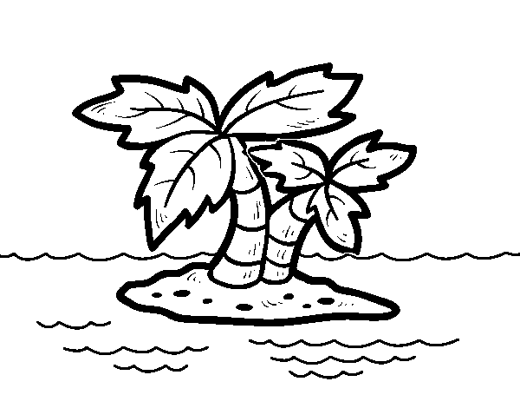9.- Encierra con una cuerda los dibujos que comienzan con el sonido **i**:





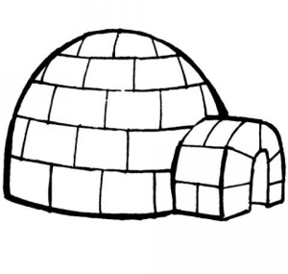

10.- Observa la imagen, ahí aparece cómo se lee y cómo se escribe la vocal i :

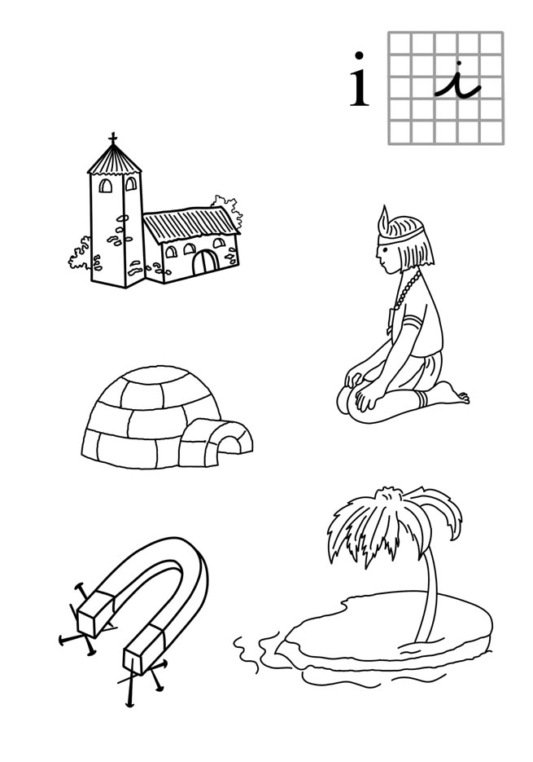

Escribe la vocal i en la cuadrícula, recuerda saltarte 2 espacios:

|  |  |  |  |  |  |  |  |  |  |  |  |  |  |  |  |  |  |  |  |  |  |  |  |  |  |  |  |  |  |
| --- | --- | --- | --- | --- | --- | --- | --- | --- | --- | --- | --- | --- | --- | --- | --- | --- | --- | --- | --- | --- | --- | --- | --- | --- | --- | --- | --- | --- | --- |
|  |  |  |  |  |  |  |  |  |  |  |  |  |  |  |  |  |  |  |  |  |  |  |  |  |  |  |  |  |  |
|  |  |  |  |  |  |  |  |  |  |  |  |  |  |  |  |  |  |  |  |  |  |  |  |  |  |  |  |  |  |
|  |  |  |  |  |  |  |  |  |  |  |  |  |  |  |  |  |  |  |  |  |  |  |  |  |  |  |  |  |  |

11.- Encierra con una cuerda los dibujos que comienzan con el sonido **e**:

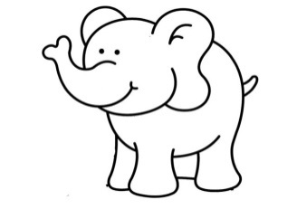







12.- Observa la imagen, ahí aparece cómo se lee y cómo se escribe la vocal e :

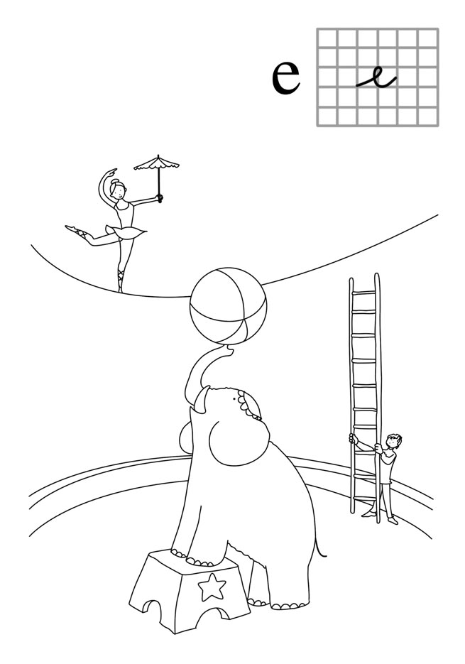

Escribe la vocal e en la cuadrícula, recuerda saltarte 2 espacios:

|  |  |  |  |  |  |  |  |  |  |  |  |  |  |  |  |  |  |  |  |  |  |  |  |  |  |  |  |  |  |
| --- | --- | --- | --- | --- | --- | --- | --- | --- | --- | --- | --- | --- | --- | --- | --- | --- | --- | --- | --- | --- | --- | --- | --- | --- | --- | --- | --- | --- | --- |
|  |  |  |  |  |  |  |  |  |  |  |  |  |  |  |  |  |  |  |  |  |  |  |  |  |  |  |  |  |  |
|  |  |  |  |  |  |  |  |  |  |  |  |  |  |  |  |  |  |  |  |  |  |  |  |  |  |  |  |  |  |
|  |  |  |  |  |  |  |  |  |  |  |  |  |  |  |  |  |  |  |  |  |  |  |  |  |  |  |  |  |  |

13.- Encierra con una cuerda los dibujos que comienzan con el sonido **a**:

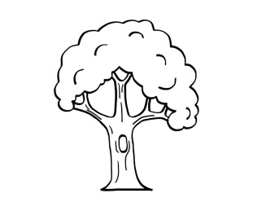

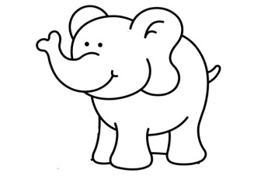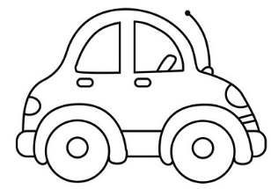





14.- Observa la imagen, ahí aparece cómo se lee y cómo se escribe la vocal a :

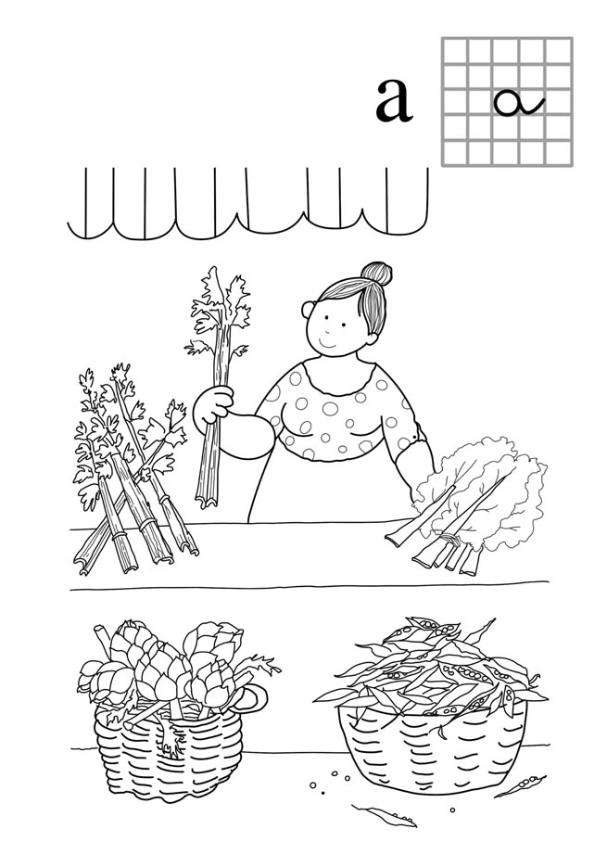

Escribe la vocal a en la cuadrícula, recuerda saltarte 2 espacios:

|  |  |  |  |  |  |  |  |  |  |  |  |  |  |  |  |  |  |  |  |  |  |  |  |  |  |  |  |  |  |
| --- | --- | --- | --- | --- | --- | --- | --- | --- | --- | --- | --- | --- | --- | --- | --- | --- | --- | --- | --- | --- | --- | --- | --- | --- | --- | --- | --- | --- | --- |
|  |  |  |  |  |  |  |  |  |  |  |  |  |  |  |  |  |  |  |  |  |  |  |  |  |  |  |  |  |  |
|  |  |  |  |  |  |  |  |  |  |  |  |  |  |  |  |  |  |  |  |  |  |  |  |  |  |  |  |  |  |
|  |  |  |  |  |  |  |  |  |  |  |  |  |  |  |  |  |  |  |  |  |  |  |  |  |  |  |  |  |  |

15.- Encierra con una cuerda los dibujos que comienzan con el sonido **o**:

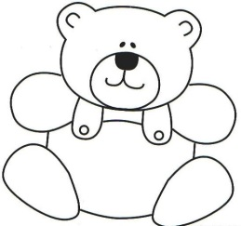

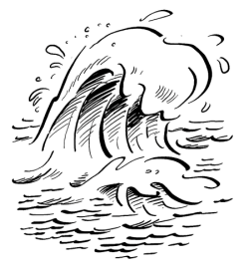





16.- Observa la imagen, ahí aparece cómo se lee y cómo se escribe la vocal o :

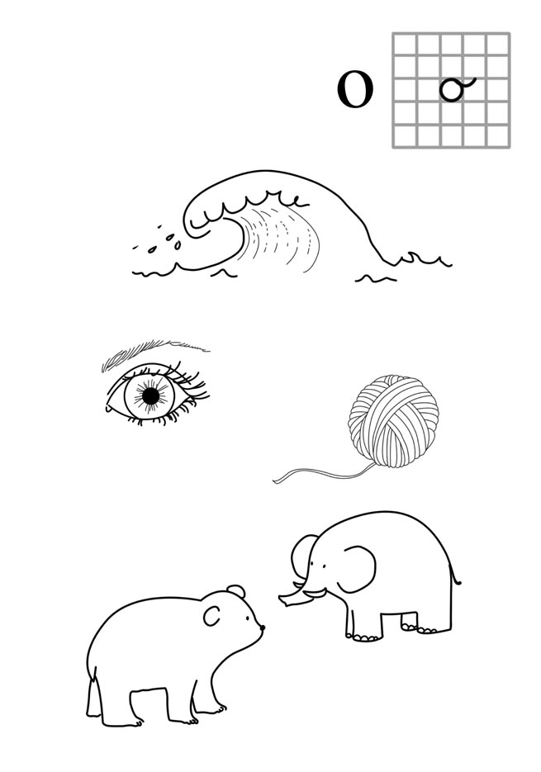

Escribe la vocal o en la cuadrícula, recuerda saltarte 2 espacios:

|  |  |  |  |  |  |  |  |  |  |  |  |  |  |  |  |  |  |  |  |  |  |  |  |  |  |  |  |  |  |
| --- | --- | --- | --- | --- | --- | --- | --- | --- | --- | --- | --- | --- | --- | --- | --- | --- | --- | --- | --- | --- | --- | --- | --- | --- | --- | --- | --- | --- | --- |
|  |  |  |  |  |  |  |  |  |  |  |  |  |  |  |  |  |  |  |  |  |  |  |  |  |  |  |  |  |  |
|  |  |  |  |  |  |  |  |  |  |  |  |  |  |  |  |  |  |  |  |  |  |  |  |  |  |  |  |  |  |
|  |  |  |  |  |  |  |  |  |  |  |  |  |  |  |  |  |  |  |  |  |  |  |  |  |  |  |  |  |  |

17.- Observas las imágenes y escribe la vocal inicial en cada nube:

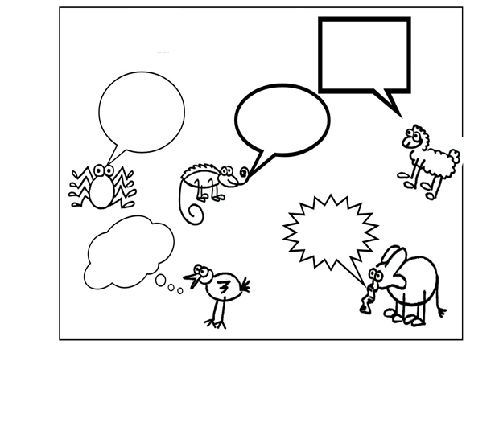

18.- Escribe en la cuadrícula tu nombre y apellido con letra manuscrita.

|  |  |  |  |  |  |  |  |  |  |  |  |  |  |  |  |  |  |  |  |  |  |  |  |  |  |  |  |  |  |
| --- | --- | --- | --- | --- | --- | --- | --- | --- | --- | --- | --- | --- | --- | --- | --- | --- | --- | --- | --- | --- | --- | --- | --- | --- | --- | --- | --- | --- | --- |
|  |  |  |  |  |  |  |  |  |  |  |  |  |  |  |  |  |  |  |  |  |  |  |  |  |  |  |  |  |  |
|  |  |  |  |  |  |  |  |  |  |  |  |  |  |  |  |  |  |  |  |  |  |  |  |  |  |  |  |  |  |
|  |  |  |  |  |  |  |  |  |  |  |  |  |  |  |  |  |  |  |  |  |  |  |  |  |  |  |  |  |  |